CUSTOMER RELATIONSHIP MARKETING PENGARUHNYA TERHADAP LOYALITAS NASABAH PT.BANK RAKYAT INDONESIA CABANG JOMBANG

SKRIPSI
Untuk Memenuhi Sebagian Syarat
Memperoleh Gelar Sarjana
Program Studi Manajemen

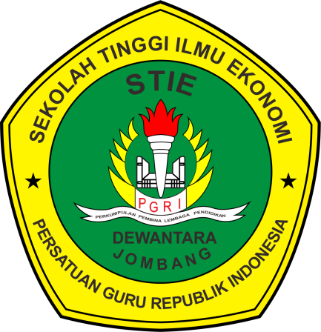

CINTHIYA INDRIASTUTI
1461234

SEKOLAH TINGGI ILMU EKONOMI (STIE)
PGRI DEWANTARA JOMBANG
2018

